1 | 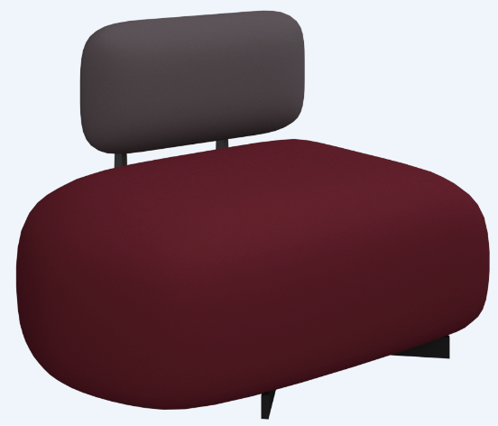  Диван | 1 | Тип дивана |  | Модульный
 |  | 2 | Тип каркаса |  | Металлический
 |  | 3 | Наличие механизма раскладывания |  | Нет
 |  | 4 | Количество посадочных мест | шт | 2
 |  | 5 | Ширина | мм | ≥ 1060
 |  | 6 | Глубина | мм | ≥ 850
 |  | 7 | Высота | мм | ≥ 720
 |  | 8 | Кресло состоит из сиденья и спинки |  | Соответствие
 |  | 9 | Сиденье имеет прямоугольную форму с округлыми углами и выпуклыми боковинами |  | Соответствие
 |  | 10 | Материал изготовления каркаса сиденья |  | брус хвойных пород дерева, ЛДВП и фанера березовая шлифованная, ДСП шлифованная
 |  | 11 | Наполнение |  | пенополиуретан, синтепон
 |  | 12 | Толщина пенополиуретана на боковинах | мм | ≥ 60
 |  | 13 | Толщина пенополиуретана на сиденье | мм | ≥ 80
 |  | 14 | Спинка |  | Наличие
 |  | 15 | Форма спинки |  | прямоугольная с закругленными углами
 |  | 16 | Каркас выполнен из трубы плоскоовального сечения методом лазерной резки |  | Соответствие
 |  | 17 | Каркас соединяет спинку и сиденье |  | Соответствие
 |  | 18 | Форма каркаса изогнутая |  | Соответствие
 |  | 19 | Опоры |  | Наличие
 |  | 20 | Высота опор | мм | ≥ 50
 |  | 21 | Опоры выполнены из стальных планок прямоугольной формы с закругленными углами методом лазерной резки |  | Соответствие
 |  | 22 | Толщина опор |  | ≥ 8
 |  | 23 | Покрытие опор | мм | порошковая краска
 |  | 24 | Цвет покрытия |  | антрацит
 |  | 25 | Количество опор | шт | ≥ 4
 |  | 26 | Расположение опор от центра к краю |  | Соответствие
 |  | 27 | Материал обивки |  | Искусственная кожа
 |  | 28 | Цвет искусственной кожи |  | сочетание двух цветов из списка: серый, белый, бежевый, голубой, синий, горчичный, оранжевый, фиолетовый ,салатовый

